Приложение “Lift”

Должны быть реализованы следующие возможности:

1. возможность выбора количества лифтов;
2. возможность выбора начального этажа лифта
3. возможность выбора количества пассажиров в каждом лифте
4. доставка пассажира с этажа отправления до этажа назначения;
5. отображение местонахождения лифтов;
6. отображение числа пассажиров в лифтах

Диаграмма классов:

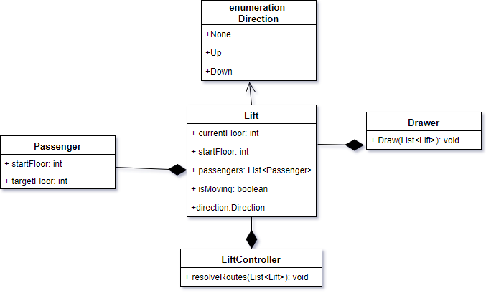

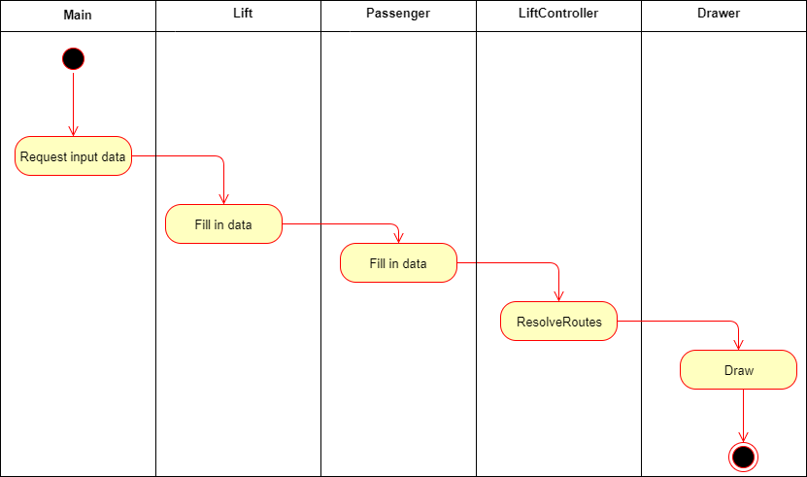Диаграмма активностей: